Travaux pratiques - Création d’une partition dans Windows 8

Introduction

Au cours de ces travaux pratiques, vous allez créer une partition formatée en FAT32 sur un disque. Vous allez aussi convertir la partition en NTFS. Vous identifierez ensuite les différences entre les formats FAT32 et NTFS.

Équipements recommandés

* Un ordinateur exécutant Windows 8
* Un espace non partitionné d’au moins 1 Go sur le disque dur

1. Démarrez l’utilitaire de gestion de l’ordinateur.

**Remarque**: vous devez disposer de privilèges d’administration pour pouvoir utiliser l’utilitaire de gestion de l’ordinateur.

* + 1. Cliquez sur **Panneau de configuration > Outils d’administration > Gestion de l’ordinateur**.

**Remarque**: pour ouvrir la fenêtre Gestion des disques dans Windows 8.0, cliquez sur **Rechercher**, puis tapez **diskmgmt.msc** et appuyez sur **Entrée**.

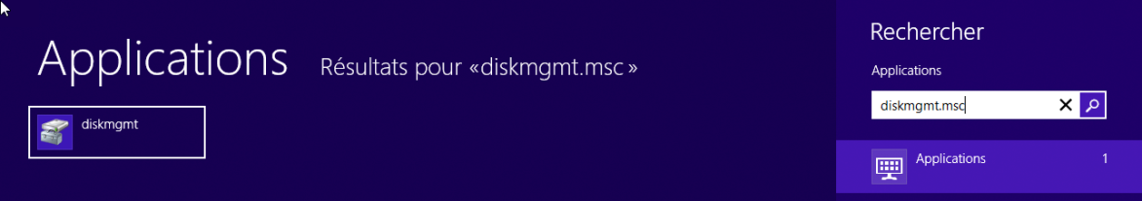

* + 1. Dans la fenêtre **Gestion de l’ordinateur**, cliquez sur **Gestion des disques**.

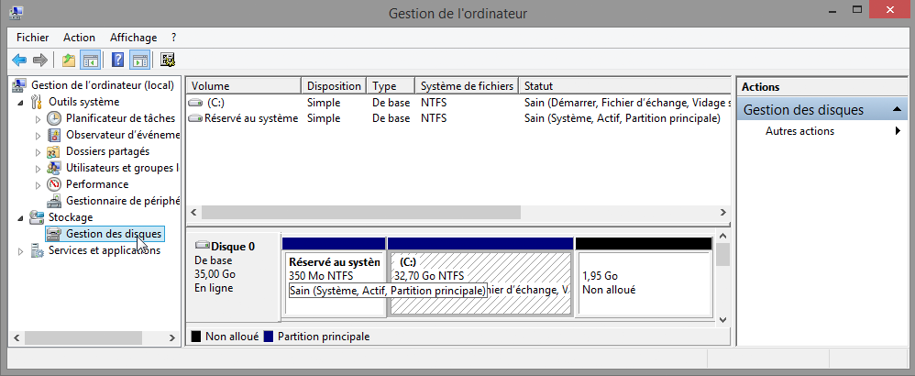

1. Créez un nouveau volume de disque dans l’espace libre.
   * 1. Cliquez avec le bouton droit sur le bloc de l’**espace libre** ou de l’**espace non alloué**. Cliquez sur **Nouveau volume simple**.

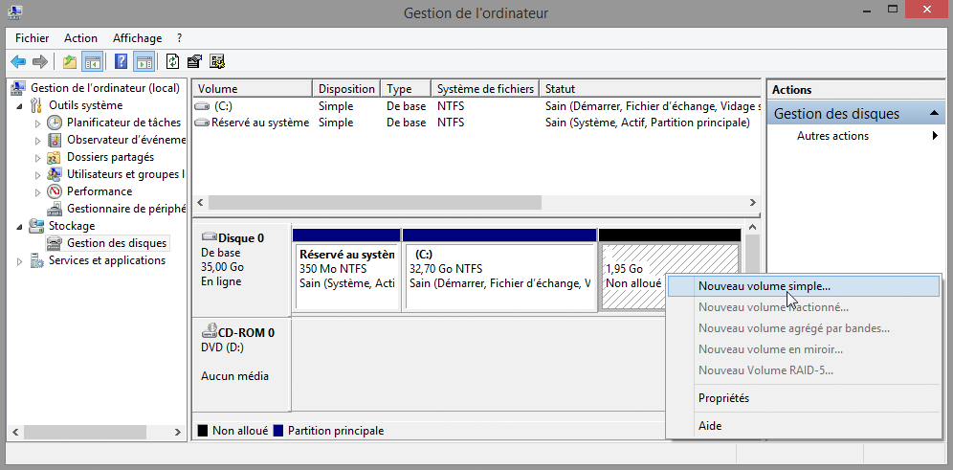

* + 1. La fenêtre **Assistant Création d’un volume simple** apparaît. Cliquez sur **Suivant**.

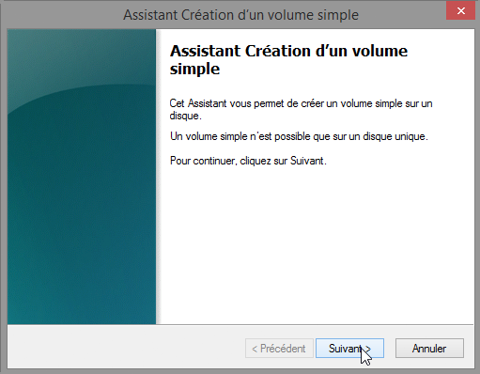

* + 1. Tapez **2000** dans le champ **Taille du volume simple en Mo**, puis cliquez sur **Suivant**.

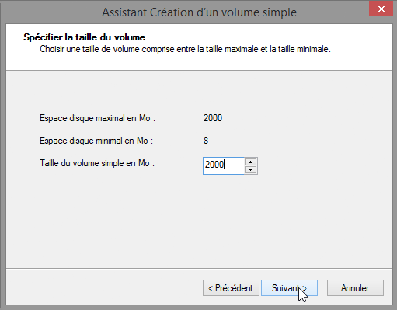

* + 1. Cliquez sur le bouton radio **Attribuer la lettre de lecteur suivante :**. Sélectionnez **I** dans le menu déroulant, puis cliquez sur **Suivant**.

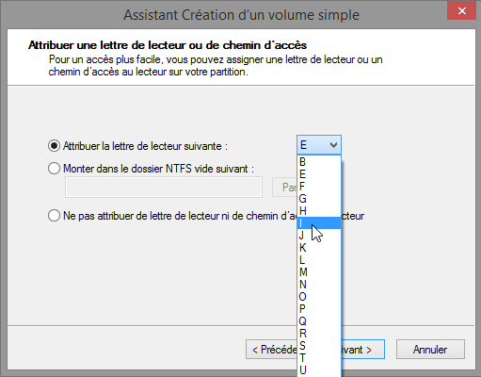

**Remarque** : vous devrez peut-être utiliser des lettres de lecteur différentes de celles indiquées dans ces travaux pratiques.

* + 1. Cliquez sur le bouton radio **Formater ce volume avec les paramètres suivants :**. Sélectionnez **FAT32** dans le menu déroulant **Système de fichiers**, puis cliquez sur **Suivant**.

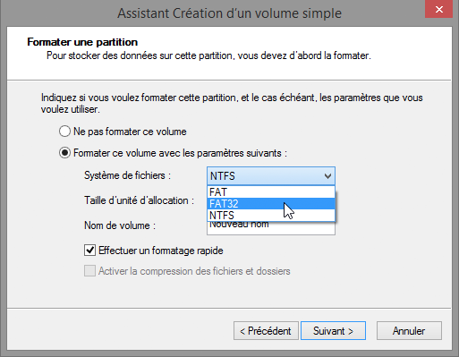

* + 1. Cliquez sur **Terminer** pour clôturer l’**Assistant Création d’un volume simple**.
    2. La fenêtre **Gestion de l’ordinateur** affiche l’état du **NOUVEAU VOLUME**. Fermez la fenêtre **Gestion de l’ordinateur**.

**Remarque**: dans Windows 8.0, fermez la fenêtre Gestion des disques.

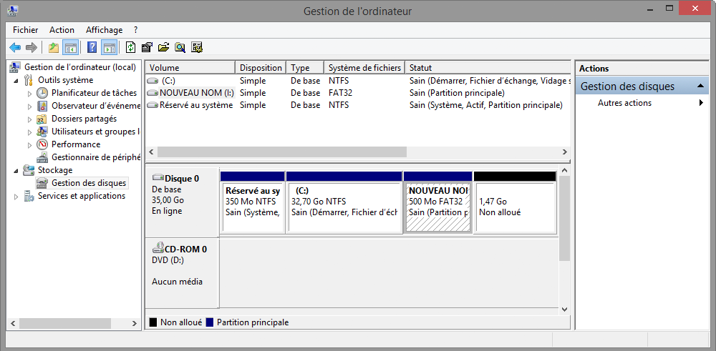

1. Ouvrez la fenêtre Ce PC afin de vérifier les informations relatives à la nouvelle partition de disque.
   * 1. Cliquez sur **Démarrer**, tapez **ce pc** et appuyez sur **Entrée** pour ouvrir la fenêtre **Ce PC**.

**Remarque**: dans Windows 8.0, cliquez sur **Rechercher**, tapez **ordinateur** et appuyez sur **Entrée** pour ouvrir la fenêtre **Ordinateur**. Cette fenêtre vous permet d’effectuer les mêmes opérations que les fenêtres **Ce PC** dans Windows 8.1.

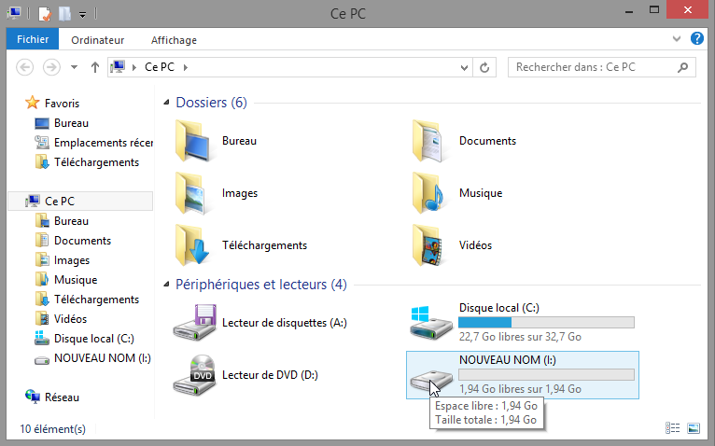

* + 1. Cliquez avec le bouton droit sur le lecteur **NOUVEAU VOLUME (I:)** et sélectionnez **Propriétés** dans le menu déroulant.

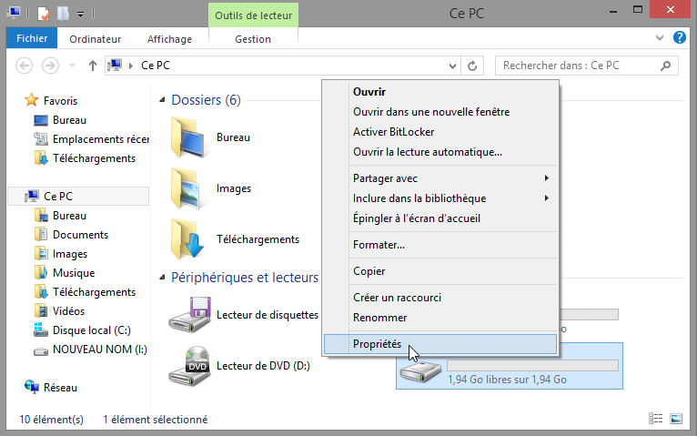

Quel type de système de fichiers le NOUVEAU VOLUME (I:) utilise-t-il ?

____________________________________________________________________________________

Quelle est la quantité d’espace libre affichée ?

____________________________________________________________________________________

Quels sont les onglets de la fenêtre **Propriétés de NOUVEAU VOLUME (I:)** ?

____________________________________________________________________________________

* + 1. Dans l’onglet **Général**, remplacez le nom du volume **NOUVEAU VOLUME** par **ITE**, puis cliquez sur **OK**.

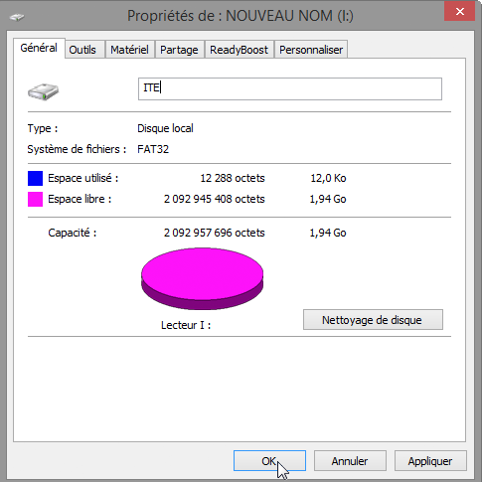

* + 1. Si une fenêtre **Accès refusé** s’ouvre, cliquez sur **Continuer** pour terminer l’opération.

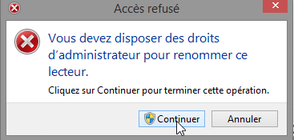

1. Créez un document texte et enregistrez-le sur le lecteur ITE.
   * 1. Double-cliquez sur l’icône du disque **ITE (I:)** afin d’afficher le contenu du lecteur. Un message indiquant que ce dossier est vide doit apparaître au milieu de l’écran. Cliquez avec le bouton droit n’importe où sur un emplacement vide en dessous de ce message pour faire apparaître un menu déroulant. Cliquez sur **Nouveau** **>** **Document texte**.

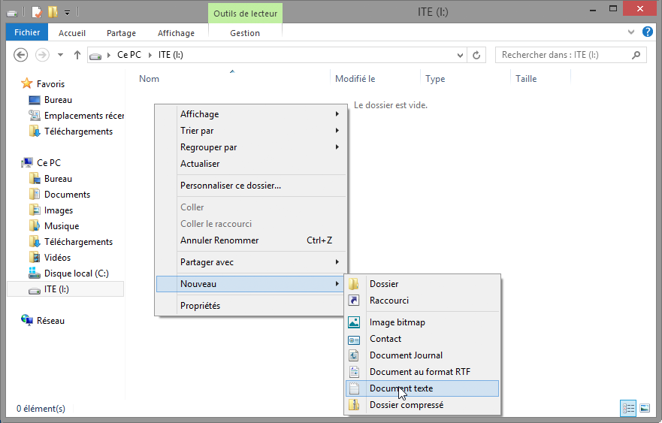

* + 1. Remplacez le nom **Nouveau document texte** par **Document test ITE** et appuyez sur **Entrée**.

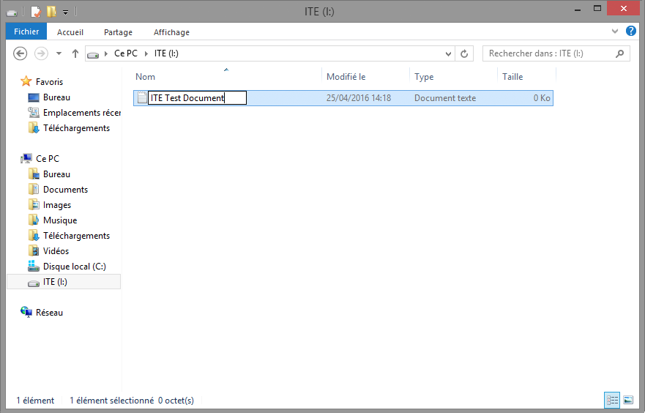

* + 1. Cliquez avec le bouton droit sur le **Document test ITE** et sélectionnez **Propriétés**. La fenêtre **Propriétés de Document test ITE** s’ouvre.

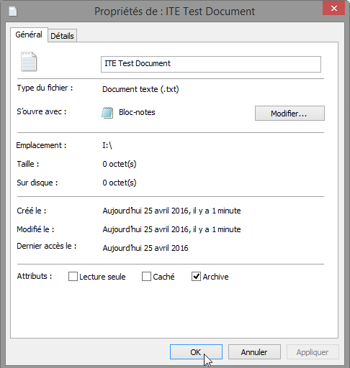

Quels sont les onglets de la fenêtre Propriétés de Document test ITE ?

____________________________________________________________________________________

* + 1. Cliquez sur **OK** pour fermer la fenêtre **Propriétés de Document test ITE**. Fermez la fenêtre **ITE (I:)**.

1. Convertissez le volume ITE du format FAT32 au format NTFS sans perdre de données.
   * 1. Cliquez sur **Démarrer**, puis tapez **cmd** (le champ de recherche apparaîtra dès que vous commencerez à taper du texte). Cliquez avec le bouton droit sur le programme **Invite de commandes** qui apparaît, puis cliquez sur **Exécuter en tant qu’administrateur**.

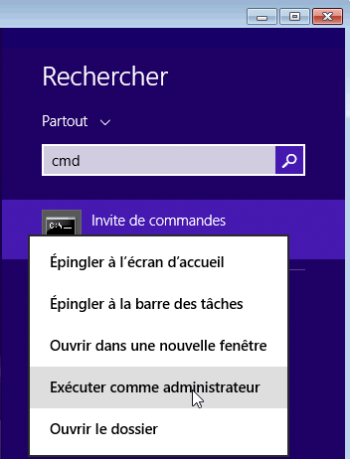

**Remarque**: dans Windows 8.0, le fait de cliquer avec le bouton droit sur l’**invite de commandes** permet d’afficher des options dans le bas de l’écran. Cliquez sur **Exécuter en tant qu’administrateur**.

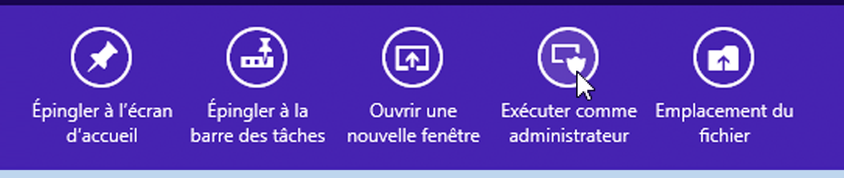

* + 1. La fenêtre **Contrôle de compte d’utilisateur** s’ouvre et vous demande si vous autorisez le programme suivant à apporter des modifications à cet ordinateur. Cliquez sur **Oui**.

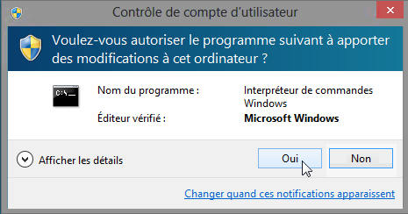

* + 1. La fenêtre **Administrateur : Invite de commandes** s’ouvre. À l’invite de commandes, tapez **convert I: /fs:NTFS**, puis appuyez sur **Entrée**.

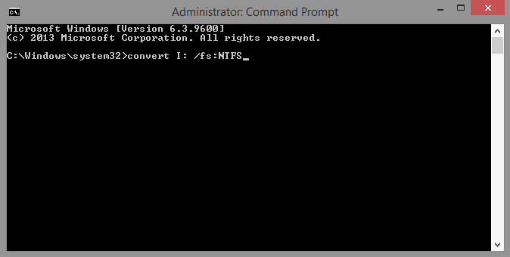

* + 1. Le système vous invite à saisir le nom de volume actuel du lecteur **I:**. Tapez **ITE** et appuyez sur **Entrée**.

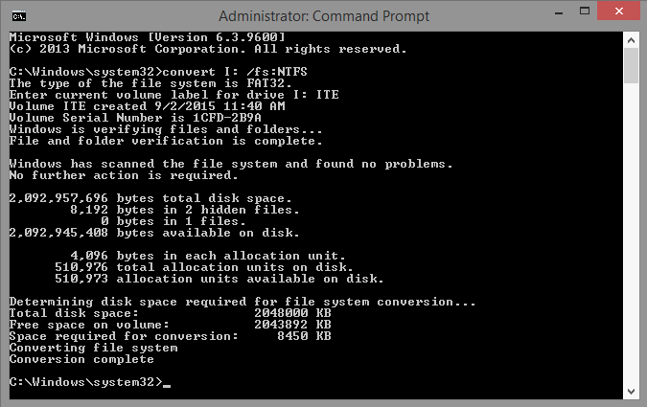

* + 1. Vérifiez les informations affichées par la commande convert. Pour fermer **l’administrateur :** dans la fenêtre d’**invite de commandes**, tapez **exit** à l’invite de commande et appuyez sur **Entrée**.

1. Ouvrez la fenêtre Ce PC pour utiliser le volume ITE.
   * 1. Cliquez sur **Démarrer**, puis tapez **Ordinateur** pour ouvrir la fenêtre **Ce PC**.
     2. Cliquez avec le bouton droit sur le volume **ITE (I:)** et sélectionnez **Propriétés** dans le menu déroulant.

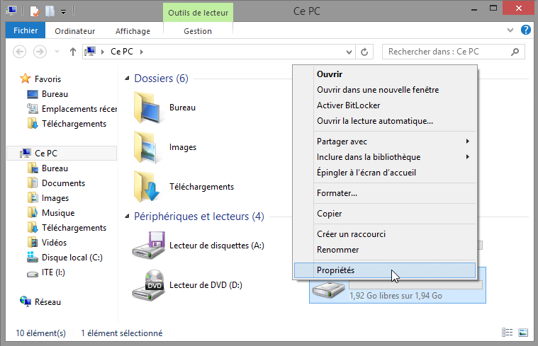

Quel type de système de fichiers le lecteur ITE (I:) utilise-t-il ?

____________________________________________________________________________________

Quels sont les onglets de la fenêtre Propriétés d’ITE (I:) ?

____________________________________________________________________________________

____________________________________________________________________________________

Lorsque le volume utilisait le système de fichiers FAT32, il y avait six onglets. Quels nouveaux onglets ont été ajoutés après la conversion du volume en NTFS ?

____________________________________________________________________________________

* + 1. Cliquez sur **Annuler** afin de fermer la fenêtre **Propriétés d’ITE (I:)**.

1. Affichez les propriétés du Document test ITE.
   * 1. Dans la fenêtre **Ce PC**, double-cliquez sur l’icône du disque **ITE (I:)**.

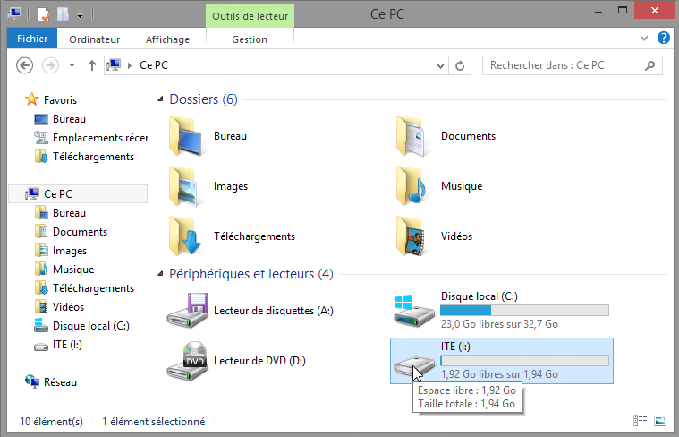

* + 1. Cliquez avec le bouton droit sur **Document test ITE** et sélectionnez **Propriétés** dans le menu déroulant.

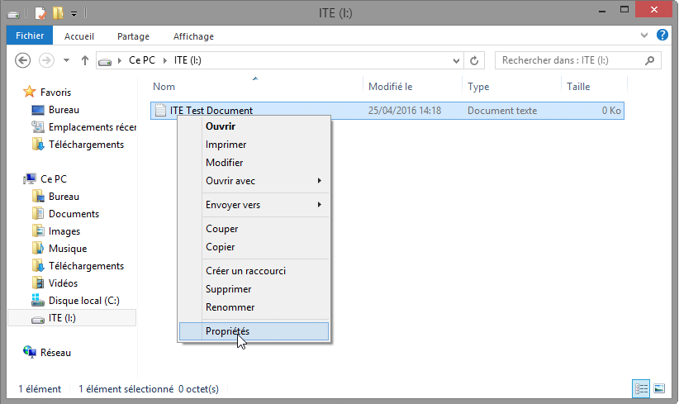

Quels sont les onglets de la fenêtre **Propriétés de Document test ITE**?

____________________________________________________________________________________

Lorsque le volume utilisait le système de fichiers FAT32, il y avait trois onglets. Quel nouvel onglet a été ajouté après la conversion du volume en NTFS ?

____________________________________________________________________________________

* + 1. Fermez toutes les fenêtres ouvertes.

Questions de réflexion :

Pourquoi y a-t-il un onglet Sécurité supplémentaire dans la fenêtre des propriétés des documents stockés sur un volume NTFS ?

_______________________________________________________________________________________

_______________________________________________________________________________________

_______________________________________________________________________________________

_______________________________________________________________________________________